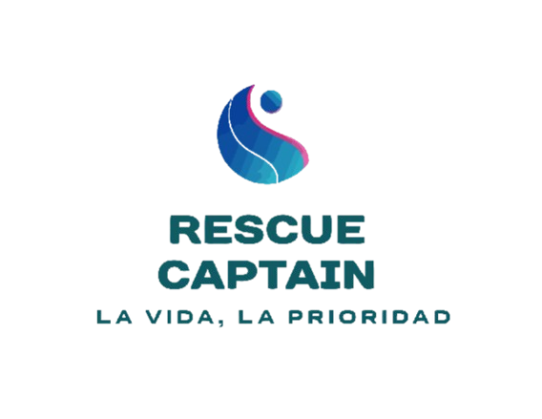

Tabla de contenido:

* Introducción y función del equipo pág.
* Idea resumida del proyecto pág.
* Presentación de la solución robótica pág.
* Impacto social e innovación pág.
* Listado de fuentes pág.

**Introducción y función del equipo:**

El equipo está conformado por tres estudiantes, pertenecientes a la Red Maker de la localidad de Cerro Corá-Misiones, tales estudiantes conforman parte del club de robótica “Atomic Robotics” y de los trayectos Maker Junior Avanzado y Teens Maker.

* + Vera Mateo, 13 años;
  + Silva Arcangel, 15;
  + Gonzalez Thiago 12;

Para concretar el proyecto, se procedió a la división por roles, Vera Mateo y Silva Arcangel se encargaron de la parte de electrónica con la conexión de componentes que conforman parte del proyecto.

Por otra parte, Gonzalez Thiago se encargó de trabajar el diseño 3D, el mismo se creó en la plataforma tinkercad, allí, se adaptaron y confeccionaron cada una de las partes que conforman la estructura física del prototipo.

Finalmente, Vera Mateo estuvo encargado de la Programación, en la cual se trabajó toda la parte lógica de funcionamiento del prototipo, diseñado un algoritmo basado en el lenguaje C + + .

**EL EQUIPO**

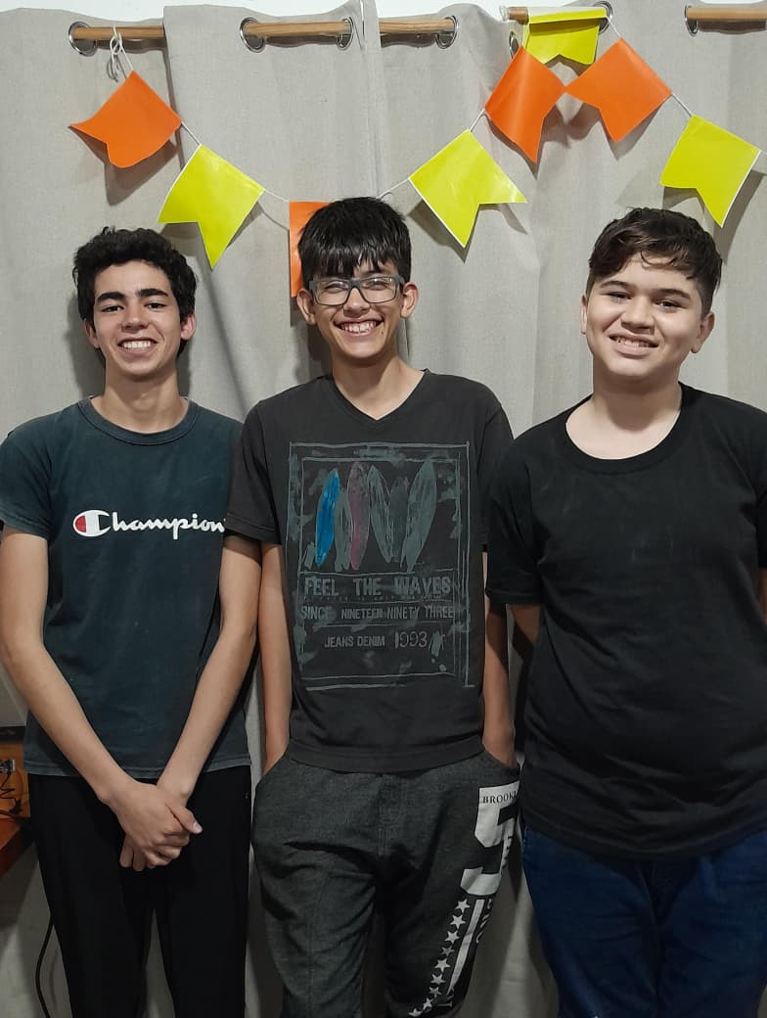

**Idea resumida del proyecto:**

**Resumen Ejecutivo**

**Capitan Rescate** es un prototipo de robot teledirigido creado para apoyar a los equipos de rescate en situaciones de emergencia, como incendios, derrumbes o accidentes en áreas de difícil acceso. Está equipado con cámara WiFi, luces LED, tracción con orugas y un compartimento de primeros auxilios. Su objetivo es explorar zonas peligrosas, mejorar la visibilidad y brindar ayuda inicial, reduciendo el riesgo para los rescatistas. El proyecto se enmarca en el Área 1 de la WRO: *“Robots que organizan las ciudades del futuro”*, aportando a la construcción de entornos urbanos más seguros y resilientes, y contribuyendo a los ODS 3 (salud y bienestar) y 11 (ciudades sostenibles).

**¿Qué Problema que resuelve?**

En emergencias urbanas, los brigadistas y bomberos se enfrentan a la necesidad de ingresar a espacios inseguros que pueden poner en riesgo sus vidas. La falta de herramientas tecnológicas para explorar y asistir en estas condiciones retrasa los operativos y aumenta la exposición al peligro. **Rescue Captain** surge como respuesta a esta necesidad, buscando proteger a quienes nos protejen.

**Nuestra solución robótica**

La solución consiste en un robot con: **Cámara WiFi** para enviar imágenes en tiempo real; **Luces LED** que mejoran la visibilidad en ambientes oscuros; **Tracción con orugas** para desplazarse en terrenos inestables.; **Compartimento de primeros auxilios** para llevar insumos básicos a víctimas mientras llegan los rescatistas.

Este sistema permite explorar áreas riesgosas sin exponer directamente a las personas, optimizando el tiempo de respuesta y aumentando la seguridad en los operativos.

**Valor de la solución**

Si Capitan Rescate se utilizara en la vida real:

* Reduciría la cantidad de rescatistas expuestos a situaciones de alto riesgo.
* Agilizaría la localización de víctimas en derrumbes o incendios.
* Aumentaría la eficiencia de los operativos de emergencia.
* Podría evolucionar hacia sistemas autónomos con IA y sensores avanzados para detectar gases, calor o signos vitales.

## **Importancia del proyecto**

## Este proyecto es importante porque combina innovación tecnológica con un fin social crucial: salvar vidas y proteger a quienes nos cuidan. Además, fomenta una visión de ciudades más preparadas, seguras y resilientes, en línea con los Objetivos de Desarrollo Sostenible. **Rescue Captain** no solo es una herramienta de rescate, sino también una propuesta para el futuro de la gestión urbana y la seguridad ciudadana.

**Presentación y descripción de la solución robótica:**

Aspectos generales

**Origen de la idea:**La idea de *Capitán Rescate* surgió a partir de la observación de los riesgos que enfrentan brigadistas y bomberos al ingresar a entornos peligrosos durante emergencias urbanas. Como equipo, pensamos en cómo la robótica podía apoyar a estas personas, evitando exponerlas directamente al peligro.

**Investigación de otras ideas:**  
Revisamos distintos proyectos relacionados con robots de rescate y vehículos exploradores. Encontramos ejemplos de robots comerciales para entornos extremos (RTE ROBOT, COLOSSUS, ROBOT SOJOUNER, SARBOT, VGTV) , pero generalmente son costosos o de difícil acceso.

**Diferencias de nuestra solución:**Nuestro prototipo se destaca por:

* Usar tecnología accesible (Arduino UNO, driver Shield L293D, modulo relay de un canal, modulo Bluetooth hc-06, cámara de seguridad mini).
* Incluir un botiquín de primeros auxilios para asistencia inicial.
* Combinar visión en tiempo real con movilidad robusta gracias a su tracción por orugas.  
  Esto lo convierte en una propuesta funcional, económica y adaptable a diferentes contextos educativos y de rescate.

**Aspectos técnicos**

**Construcción mecánica:**

* Chasis impreso en 3D con tracción de orugas, pensado para superar obstáculos y desplazarse en terrenos inestables.
* Estructura superior con espacio para cámara, sistema de iluminación LED y compartimento para botiquín.
* La estructura es **modular**, lo que permite incorporar o reemplazar componentes (sensores, luces, módulos de comunicación, etc.) sin rehacer todo el chasis.
* Diseño compacto para ingresar en espacios reducidos y peligrosos.

**Programación de la solución:**

La programación permite controlar un robot móvil que utiliza un Arduino UNO como unidad principal de procesamiento. El sistema de movimiento está gestionado por un Shield L293D, encargado de manejar los motores de tracción, mientras que un módulo Bluetooth se encarga de recibir las señales de control enviadas desde un dispositivo externo. Además, el robot cuenta con una cámara WiFi, la cual transmite imágenes en tiempo real hacia un dispositivo móvil para apoyar en la toma de decisiones a distancia, y con un sistema de luces LED activado mediante un relay, diseñado para mejorar la visibilidad en entornos con humo, oscuridad o presencia de escombros.

El código comienza incluyendo las librerías necesarias:

AFMotor.h: es una librería que permite controlar motores de corriente continua, servomotores y motores paso a paso mediante el Adafruit Motor Shield o el Shield L293D. Facilita acciones como establecer la velocidad, avanzar, retroceder o detener los motores.

SoftwareSerial.h: esta librería permite crear un puerto serial adicional en pines diferentes a los pines 0 y 1 del Arduino UNO, que son los predeterminados. En este caso, se usan los pines 9 y 10 para conectar el módulo Bluetooth, lo que permite que el Arduino reciba órdenes de manera inalámbrica.

Posteriormente se declaran las variables y objetos que se usarán: una variable llamada Dato para guardar la información recibida por Bluetooth, dos objetos para controlar los motores conectados al shield y un objeto para manejar la comunicación con el módulo Bluetooth. También se utiliza el pin 13 como salida, destinado a controlar el sistema de iluminación del robot.

En la función setup(), que se ejecuta una sola vez al inicio, se configuran los pines y las comunicaciones. Allí se establece el pin 13 como salida, se inician las comunicaciones seriales tanto con la computadora como con el módulo Bluetooth a 9600 baudios, se limpian datos residuales en el buffer y se configura la velocidad de los motores al valor máximo (255). Esta función se encarga de preparar todo el sistema antes de comenzar a funcionar.

En la función loop(), que se repite de forma continua, el Arduino revisa constantemente si existen datos recibidos desde el módulo Bluetooth. Cuando llega una instrucción, esta se guarda en la variable Dato y se interpreta según su valor en código ASCII. Dependiendo de la letra recibida, el robot ejecuta distintas acciones:

“A” (65): avanzar hacia adelante.

“R” (82): retroceder.

“I” (73): girar a la izquierda.

“D” (68): girar a la derecha.

“S” (83): detener el movimiento.

“K” (75): encender el sistema de luces LED.

“L” (76): apagar el sistema de luces LED.

De este modo, las señales enviadas desde el dispositivo móvil mediante Bluetooth se traducen en acciones de movimiento o de control de iluminación en el robot. Mientras tanto, la cámara WiFi transmite imágenes en tiempo real al operador, quien puede tomar mejores decisiones sobre el desplazamiento del robot en entornos de riesgo.

**Desafíos enfrentados:**

* Ajustar la potencia de los motores para lograr la fuerza necesaria en terrenos irregulares sin perder estabilidad.
* Asegurar la transmisión de video en tiempo real con buena calidad de señal.
* Integrar todos los componentes en un diseño compacto, sin afectar la maniobrabilidad del robot.

**Codificación de la solución:**

|  |
| --- |
| **#include <AFMotor.h>**  **#include <SoftwareSerial.h>**  **double Dato;**  **AF_DCMotor motorshield_dc_1(1);**  **AF_DCMotor motorshield_dc_2(2);**  **SoftwareSerial bt_serial(9,10);**  **void setup()**  **{**  **pinMode(13, OUTPUT);**  **Serial.begin(9600);**  **Serial.flush();**  **while(Serial.available()>0)Serial.read();**  **bt_serial.begin(9600);**  **motorshield_dc_1.setSpeed(255);**  **motorshield_dc_2.setSpeed(255);**  **}**  **void loop()**  **{**  **if ((bt_serial.available()>0)) {**  **Dato = bt_serial.read();**  **bt_serial.println(Dato);**  **if ((Dato == 65)) {**  **bt_serial.println(Dato);**  **motorshield_dc_1.run(FORWARD);**  **motorshield_dc_2.run(FORWARD);**  **}**  **else if ((Dato == 82)) {**  **bt_serial.println(Dato);**  **motorshield_dc_1.run(BACKWARD);**  **motorshield_dc_2.run(BACKWARD);**  **}**  **else if ((Dato == 73)) {**  **bt_serial.println(Dato);**  **motorshield_dc_1.run(FORWARD);**  **motorshield_dc_2.run(BACKWARD);**  **}**  **else if ((Dato == 68)) {**  **bt_serial.println(Dato);**  **motorshield_dc_1.run(BACKWARD);**  **motorshield_dc_2.run(FORWARD);**  **}**  **else if ((Dato == 83)) {**  **bt_serial.println(Dato);**  **motorshield_dc_1.run(RELEASE);**  **motorshield_dc_2.run(RELEASE);**  **}**  **else if ((Dato == 75)) {**  **digitalWrite(13,HIGH);**  **}**  **else if ((Dato == 76)) {**  **digitalWrite(13,LOW);**  **}**  **}**  **}** |

**Desafíos en el proceso de desarrollo**

A lo largo del desarrollo del prototipo se debió establecer cuál sería el diseño final teniendo presente el punto de vista de cada uno de los integrantes. Además, uno de los desafíos también fue el de plasmar el diseño en la plataforma Tinkercad y posteriormente, a la hora de programar, debimos solicitar ayuda a distintos foros y a nuestro mentor, para lograr el correcto funcionamiento del robot.

**Impacto social e innovación:**

### Impacto Social e Innovación – Capitan Rescate

**Impacto Social:**  
**El** prototipo de robot teledirigido, diseñado para asistir a bomberos y equipos de rescate en situaciones de emergencia, pretende contribuir directamente a la **protección de vidas humanas**. Dada su capacidad de acceder a zonas peligrosas e inaccesibles, permite **localizar personas atrapadas y evaluar daños en tiempo real**, optimizando la respuesta y reduciendo riesgos para los rescatistas.

El robot fortalece la **resiliencia de las comunidades** ante emergencias, al mejorar la eficacia de las operaciones de rescate y garantizar que la ayuda llegue de manera rápida y segura. Además, promueve **inclusión y equidad**, ya que su diseño versátil puede ser implementado en distintas comunidades, sin importar su ubicación o recursos disponibles. Esto se alinea con los **ODS 3 (Salud y Bienestar)** y **11 (Ciudades y Comunidades Sostenibles)**, al proteger vidas y mejorar la capacidad de respuesta ante emergencias urbanas.

**Innovación:**  
La innovación de **Rescue Captain** radica en la integración de **robótica, ingeniería mecánica, telecomunicaciones y potencialmente inteligencia artificial**, combinadas en un dispositivo funcional y versátil. El robot opera **remotamente en tiempo real** a través de un módulo Bluetooth, mientras transmite imágenes a un dispositivo móvil, lo que maximiza la eficiencia y la seguridad de los rescatistas.

Su **movilidad sobre orugas** le permite atravesar terrenos irregulares y escombros, accediendo a zonas que serían inalcanzables de otra manera. El **botiquín de primeros auxilios integrado** garantiza una asistencia inmediata a las víctimas, mientras que su diseño modular y **estructura 3D impresa en PLA** permite futuras mejoras y adaptaciones según las necesidades específicas de distintos escenarios de emergencia, incluyendo incendios, accidentes industriales o desastres naturales.

En conjunto, Capitan Rescate (**Rescue Captain)** representa una **solución robótica innovadora y socialmente relevante**, que combina seguridad, eficiencia y asistencia inmediata, demostrando cómo la robótica puede transformar la protección urbana y la respuesta ante emergencias, alineándose con los desafíos planteados por la WRO en la categoría de **Futuros Innovadores**.

**Los pros que tiene Capitan Rescate son:**

1. **Salvamento de Vidas Humanas**: está diseñado para localizar y asistir a personas atrapadas en zonas inaccesibles o peligrosas, aumentando significativamente las probabilidades de salvar vidas en situaciones críticas.
2. **Protección de Rescatistas**: Al operar de manera remota, reduce la necesidad de que los rescatistas se adentren en áreas peligrosas, disminuyendo así el riesgo de accidentes y lesiones para el personal de emergencia.
3. **Acceso a Terrenos Difíciles**: Equipado con ruedas orugas, puede desplazarse por terrenos irregulares, escombros y obstáculos que resultan intransitables para vehículos convencionales o equipos a pie.
4. **Visión y Evaluación en Tiempo Real**: La cámara y el sistema de transmisión en tiempo real permiten a los equipos de rescate obtener una visión clara y detallada del entorno afectado, facilitando una evaluación precisa y rápida de la situación.
5. **Mejora de la visibilidad**: El sistema de iluminación LED de alta intensidad que mejora la visibilidad en entornos oscuros o cubiertos por escombros, lo que es crucial para realizar operaciones de rescate eficientes.
6. **Capacidad de Primeros Auxilios**: Incluye un botiquín de primeros auxilios para brindar atención médica básica inmediata, lo que puede ser vital en los primeros momentos críticos tras un desastre.
7. **Operación Continua y Confiable**: Gracias a su control remoto y la transmisión de datos a través de red wifi, se asegura una operación ininterrumpida, incluso en áreas con poca o nula cobertura de red.
8. **Adaptabilidad y Flexibilidad**: puede ser utilizado en diferentes tipos de desastres, no solo en terremotos. Su diseño modular permite ajustes y mejoras según las necesidades de cada misión de rescate.
9. **Fortalecimiento de la Resiliencia Comunitaria**: Al mejorar la eficacia y seguridad en las operaciones de rescate, contribuye a fortalecer la capacidad de respuesta de las comunidades afectadas, promoviendo una recuperación más rápida y efectiva.
10. **Innovación y Aplicabilidad Futuras**: La tecnología y el diseño aplicados a este proyecto, permite inspirar futuras innovaciones en el campo de la robótica de rescate, sirviendo como base para desarrollar soluciones aún más avanzadas y

accesibles para diferentes escenarios de emergencia.

**MODELO DE NEGOCIO**

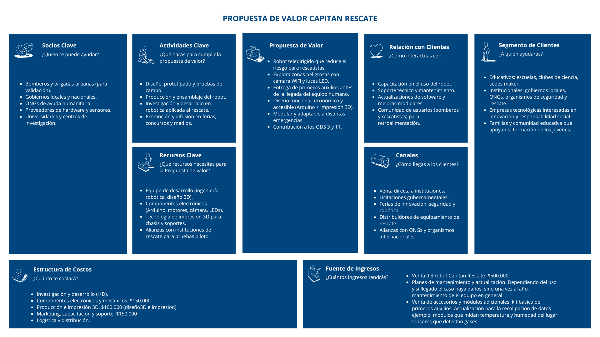

**Diseño Capitán Rescate**

**Prototipo**

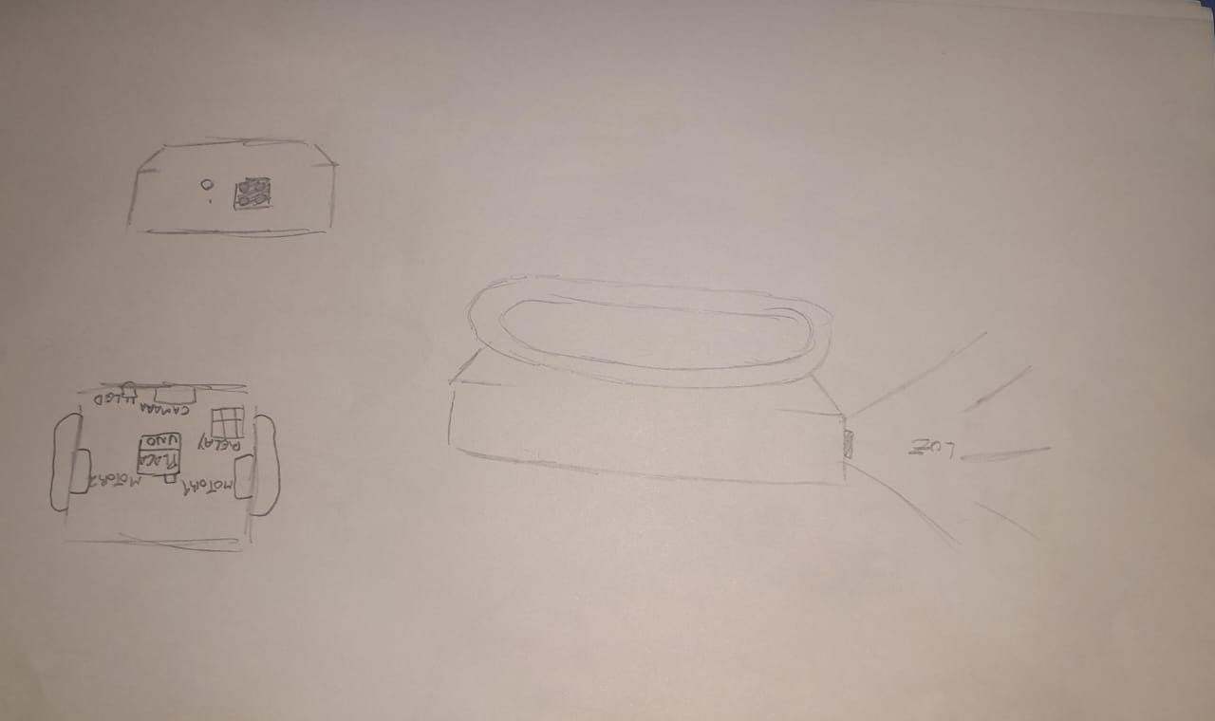

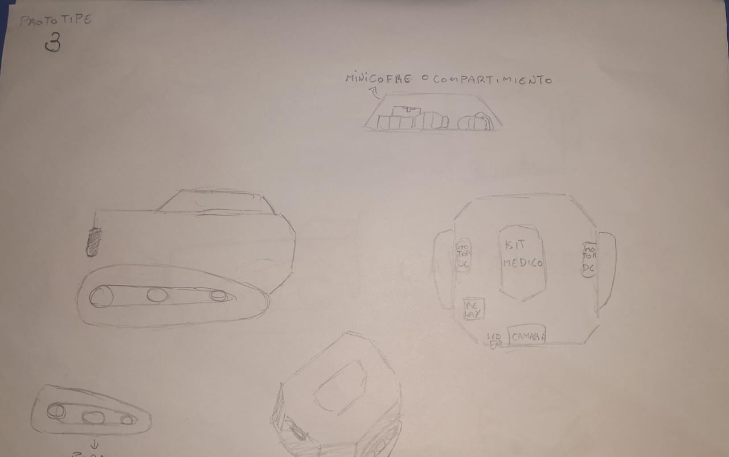





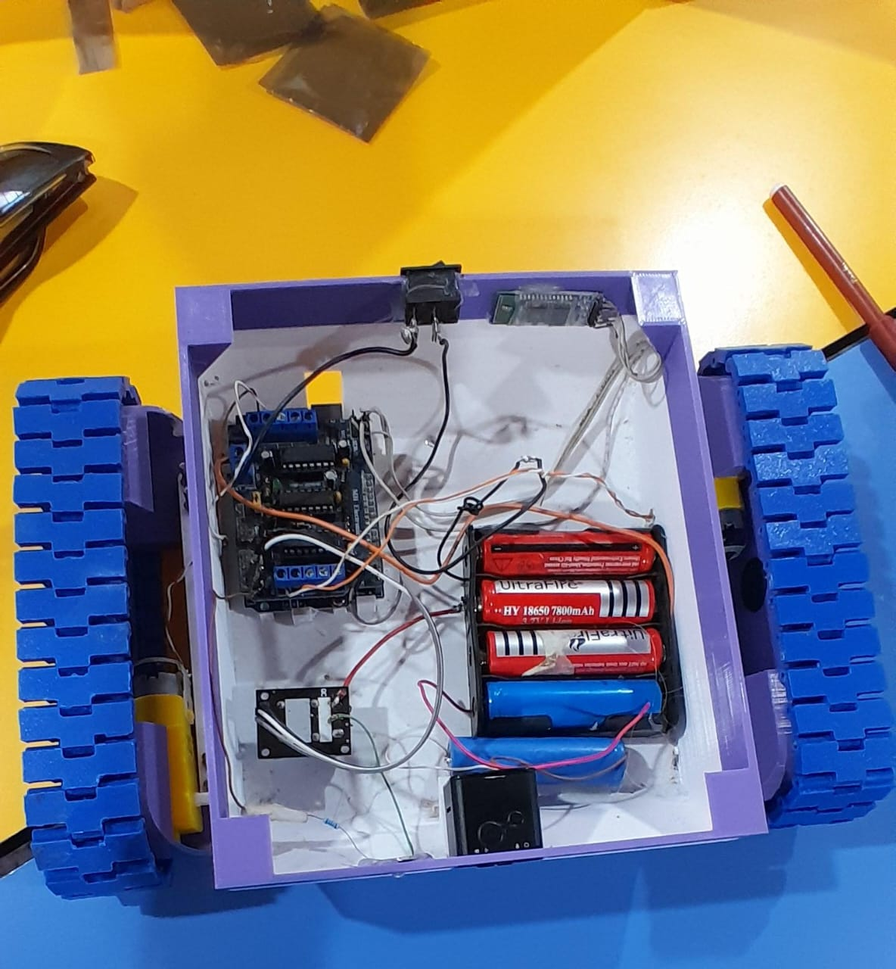

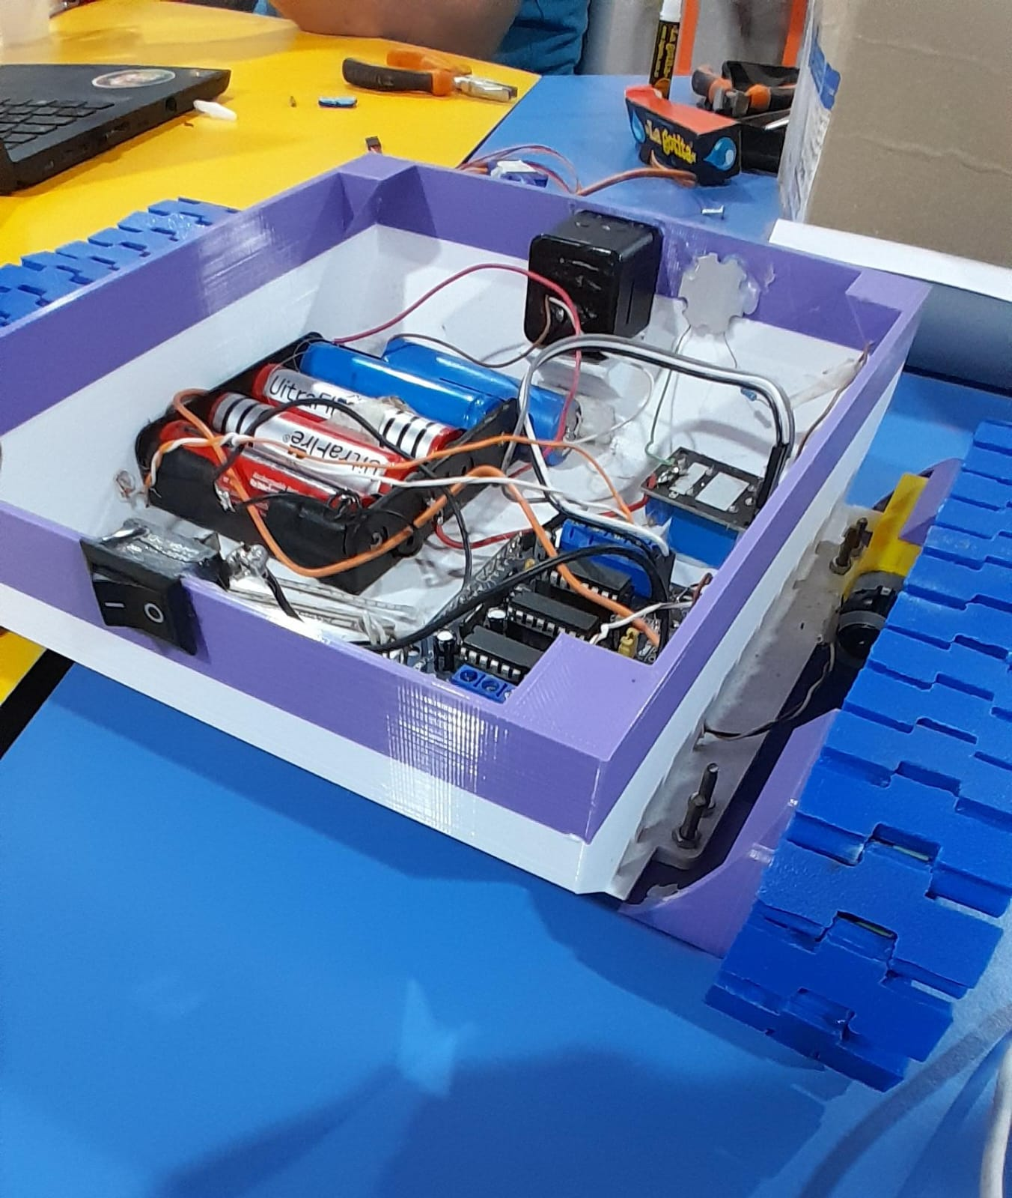

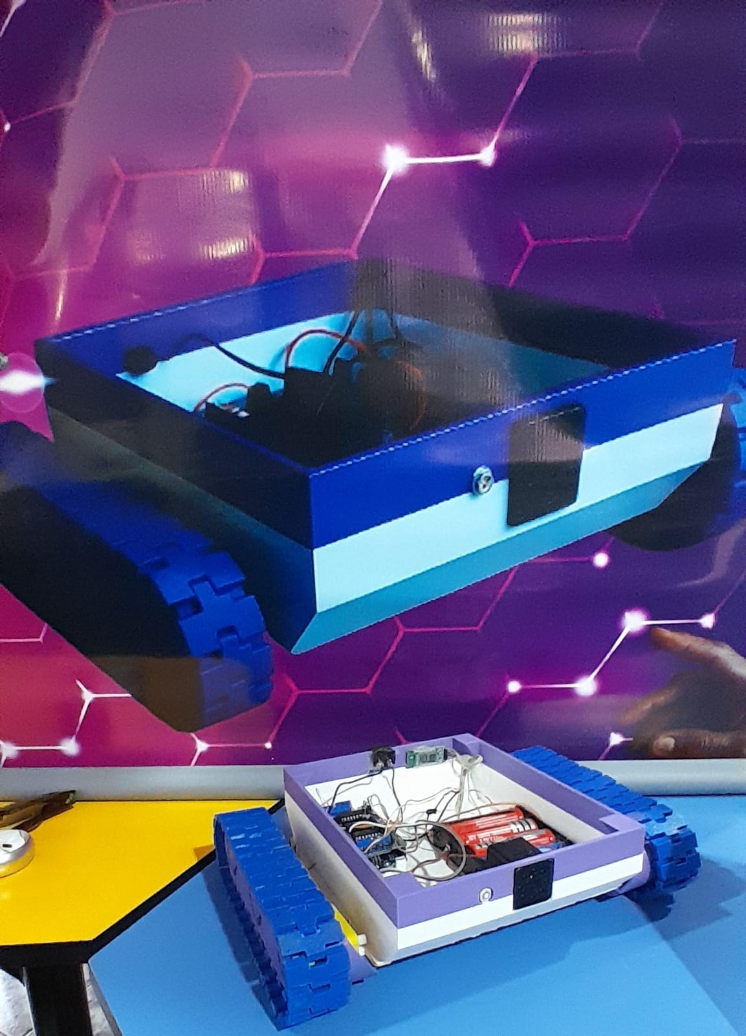

**Listado de fuentes (sitios web):**

ye-estimated-to-exceed-34-billion-world-bank-disaster-assessment-report?_gl=1*1joy9k9*_g cl_au*NTE3OTEyMTYxLjE3MjQ0MjExMDg

<https://news.un.org/es/story/2023/02/1518892> <https://es.wikipedia.org/wiki/Terremotos_de_Turqu%C3%ADa_y_Siria_de_2023>

RTE ROBOT

<https://www.rosenbauer.com/es/int/rosenbauer-world/productos/sistemas-de-extincion/rte-robot>

COLOSSUS

<https://as.com/meristation/2019/04/17/betech/1555507736_121641.html>

VGTV

<https://www.researchgate.net/figure/Search-and-rescue-robots-used-in-World-Trade-Centers-rescue-operation-a-Micro-VGTV_fig11_239417125>